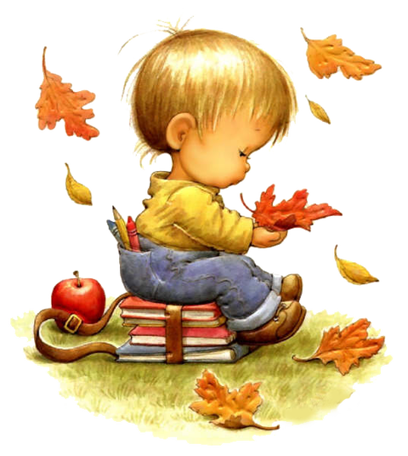

**ОСЕНЬ**

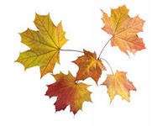

**листопад**

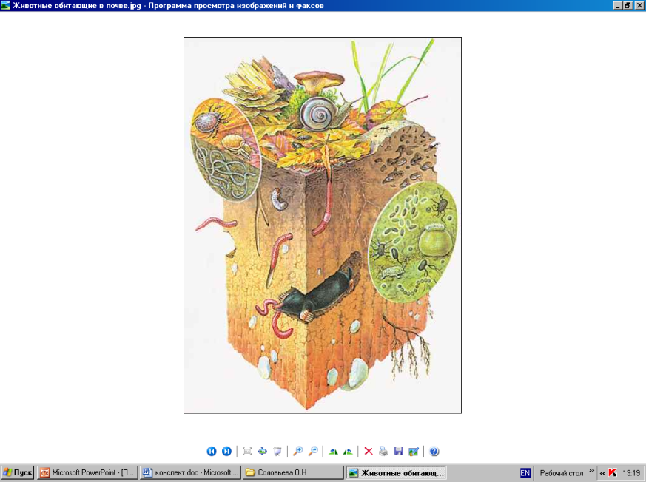

**прячутся насекомые**

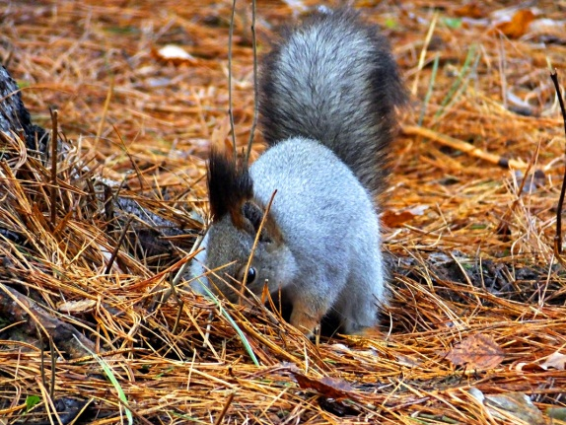

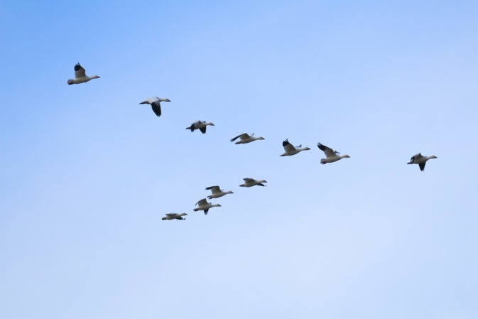

**улетают птицы**

**готовят запасы животные**

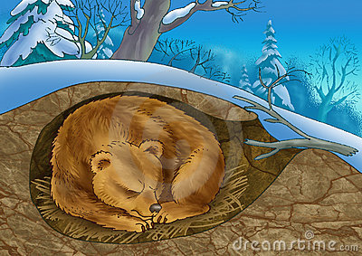

**животные**

**впадают**

**в спячку**

***Приметы:***

* **В лесу много рябины - осень будет дождливая, мало - сухая.**
* **Если журавли**[**летят**](http://letu.ru/)**высоко и поют - будет стоять хорошая осень.**
* **Гром в сентябре предвещает теплую осень.**
* **Пока лист с вишен не опал, сколько б снегу ни выпало, оттепель его сгонит.**
* **Облака редкие - будет ясно и холодно.**
* **Если орехов много, а грибов нет - зима будет снежная и суровая.**
* **Если осенью березы желтеют с верхушки, следующая весна будет ранняя, а если снизу, то поздняя.**
* **Птицы со двора и опенки у пня — наступила осенняя пора.**
* **Осенью гусь**[**летит**](http://letu.ru/)**— к дождю, а лебедь — к снегу.**